**Қазақ-ағылшын тілдік жұбы үшін жай сөйлемдерді генерациялаудың моделі мен жүйесін құру**

Бастапқыда біз өзімізге қалаған тілді тандаймыз. Мысалы айтқанда қазақшадан оырысшаға аударғымыз келсе Kaz-Rus батырмасын басып аударамыз.

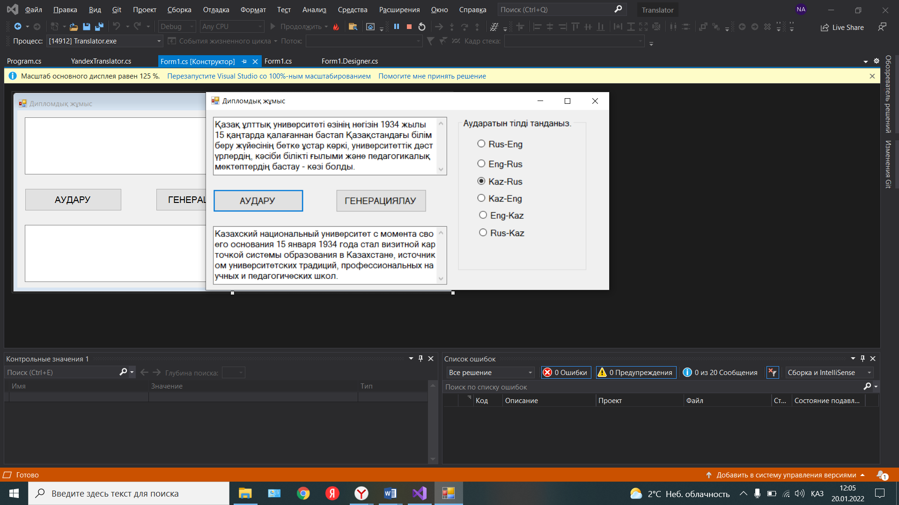

Енді тура сол қазақша ақпаратты ағылшынша аударып көрейік.

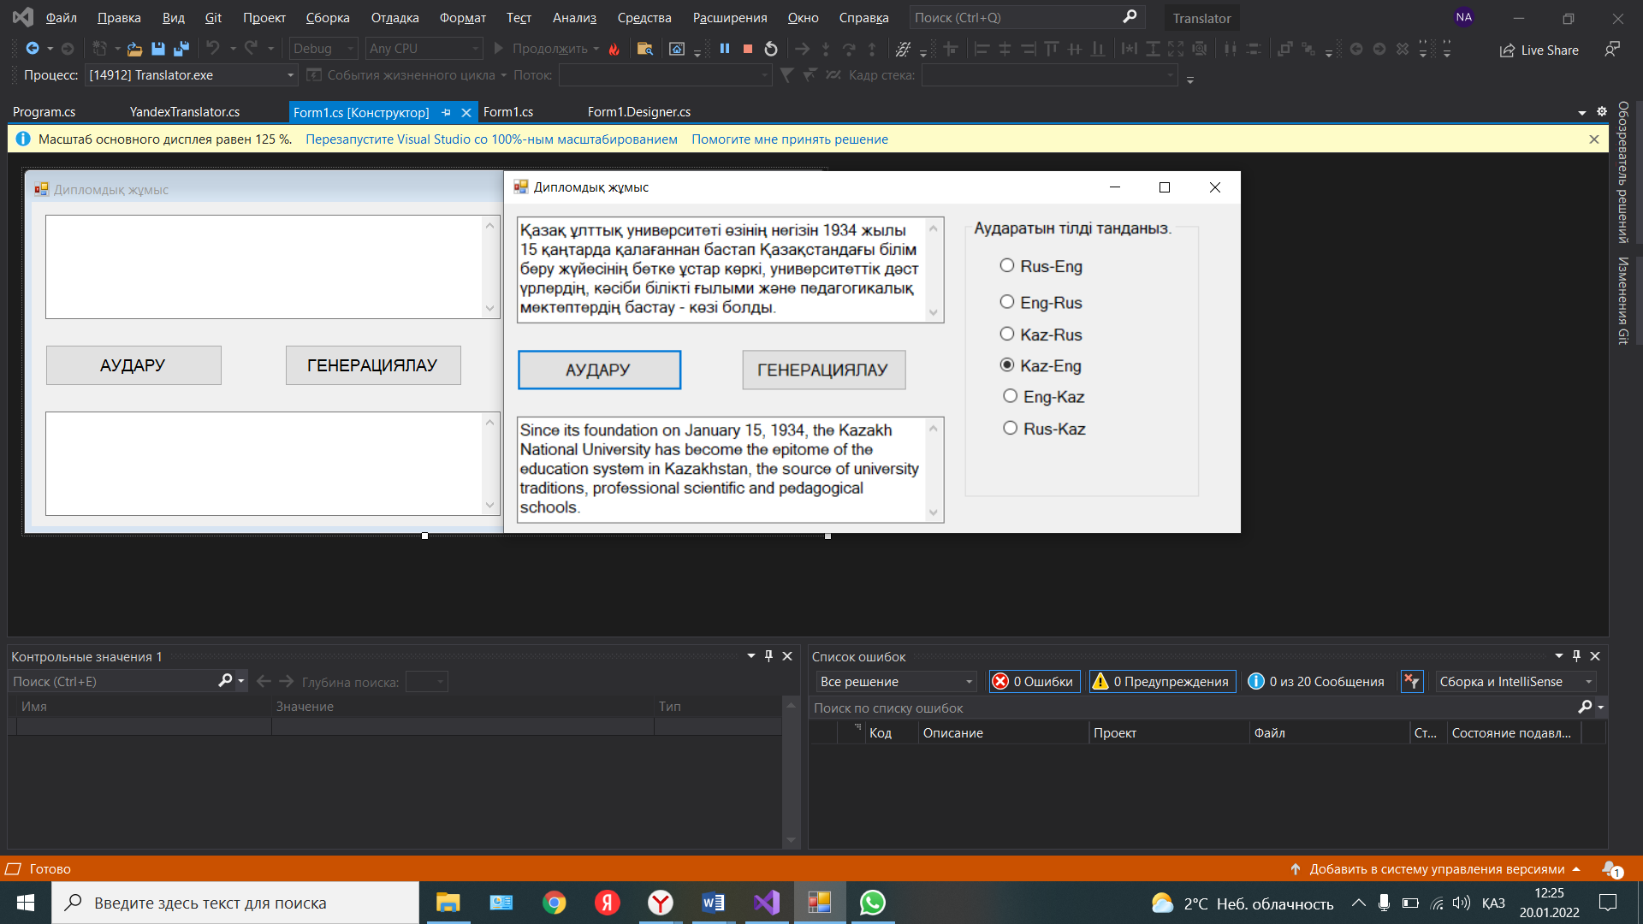

Генератор-бұл кез-келген тақырыпта және өте тез бірегей мәтін алуға болатын бағдарлама. Бүгінгі таңда кейбір салаларында мазмұнды автоматты түрде жасай алмайсыз - интернет-дүкендер, каталогтар және басқалар. Егер сіз мақала жазатын адам болсаңыз, бұл өте көп уақытты алады және үлкен бюджетті қажет етеді.

Бағдарлама құру кезінде, бізде макеттің кернеуге төзімділігін көру үшін кішігірім мақала немесе жай ғана сөз жазу керек болады. Бірақ бағдарлама құрушыға ол артық жұмыс және уақыттын жетпеушілігі болып табылады.

Ал енді генерациялап көрейік. Бастапқыда біз өзімізге керек тілді тандаймыз. Түсінікті болу үшін қазақша және орысшаға қойып көрейік.

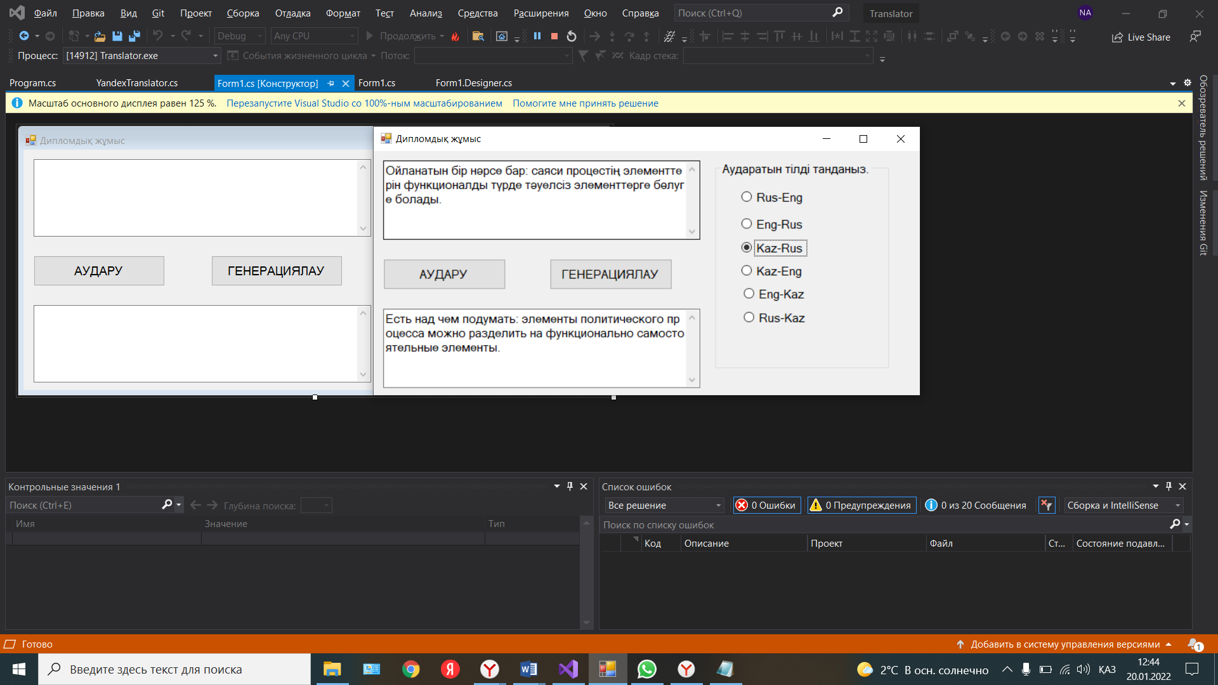

Енді қазакша және ағылшынша тілге қойып тексерейік.

